附件：

预申报流程
1.系统进入。
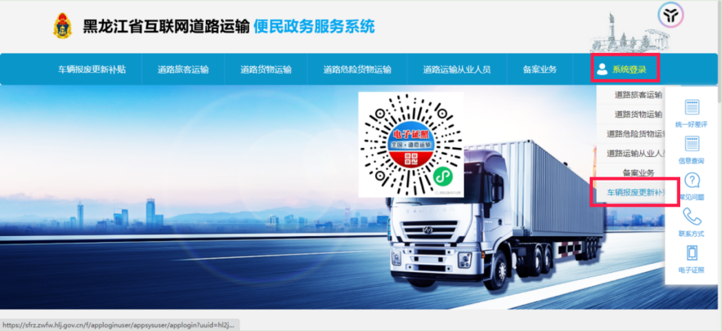
图：黑龙江省互联网道路运输便民政务服务系统首页
打开黑龙江省互联网道路运输便民政务服务系统（https://yzgl.hljdlys.com:8001/），依次点击“系统登录”，“车辆报废更新补贴”，跳转至系统登录页面。目前，黑龙江省互联网道路运输便民政务服务系统仅支持电脑端。
2.注册登录。
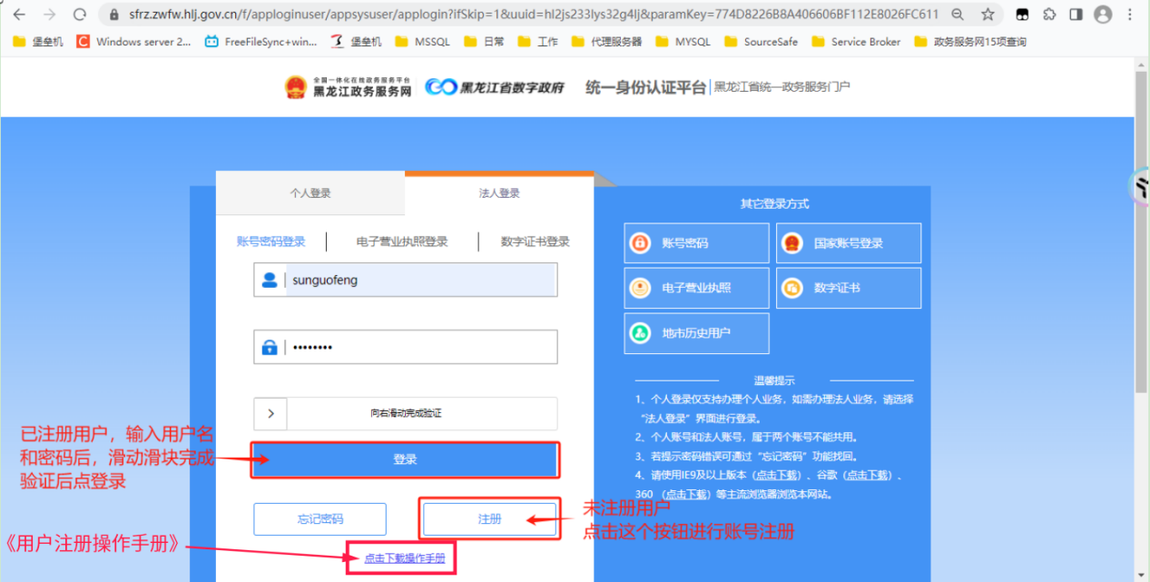
图：系统登录页面
对于尚未注册账号的，请参考界面中提供下载的文件《用户注册操作手册》进行注册，个体工商户与企业法人均可通过法人用户注册。已领用电子营业执照的用户，可通过“微信”或“支付宝”扫描二维码，点击“下载执照”登录。
输入账号和密码，滑动滑块完成验证后，点击“登录”按钮，完成登录。
申请人随时可以进行注册，请申请人在预申报前完成注册，便于参与预申报。
3.预申报操作。
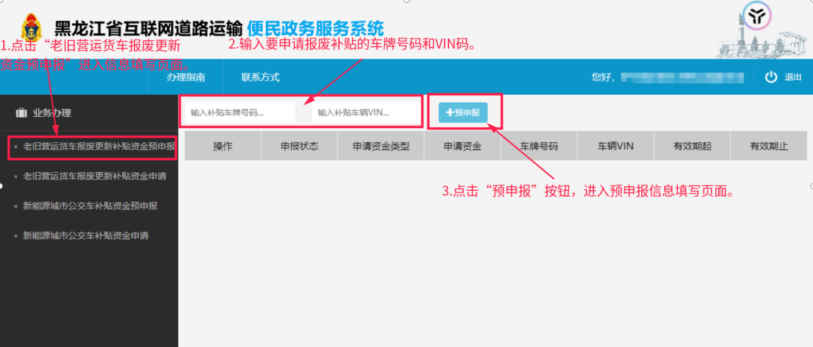
图：系统登录后默认页面
第一步：成功登录系统后，点击默认页面的“老旧营运货车报废更新资金预申报”按钮，进入信息填写页面。输入要申请报废补贴的车牌号码和VIN码后，点击“预申报”按钮，进入预申报信息填写页面。（仅购置新能源城市冷链配送货车的，直接点击“预申报”按钮填写信息即可。）

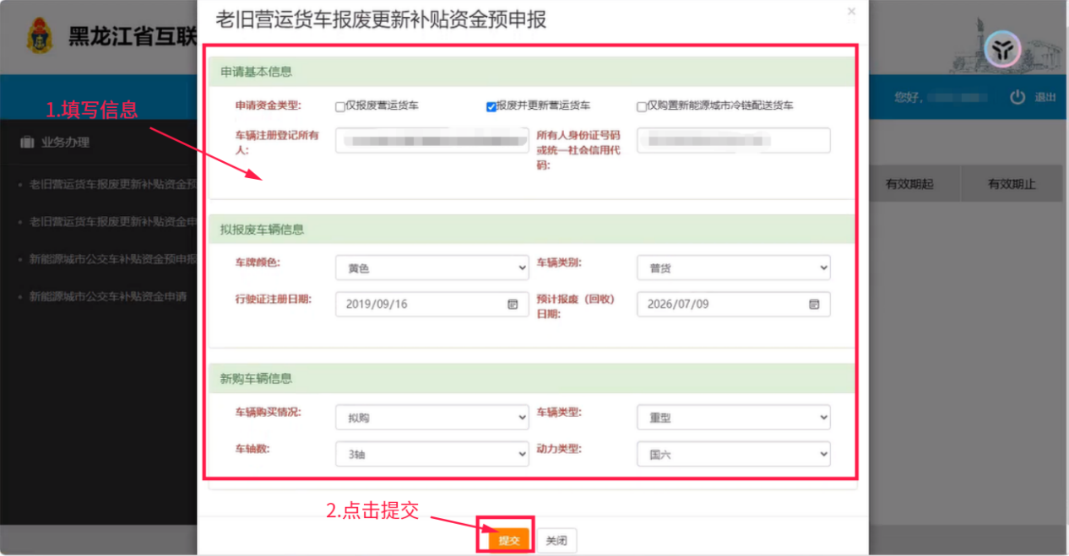
图：预申报信息填写页面
第二步：按照实际情况填写拟报废车辆信息和新购车辆信息（填写信息一定要与实际一致）后，点击“提交”按钮。
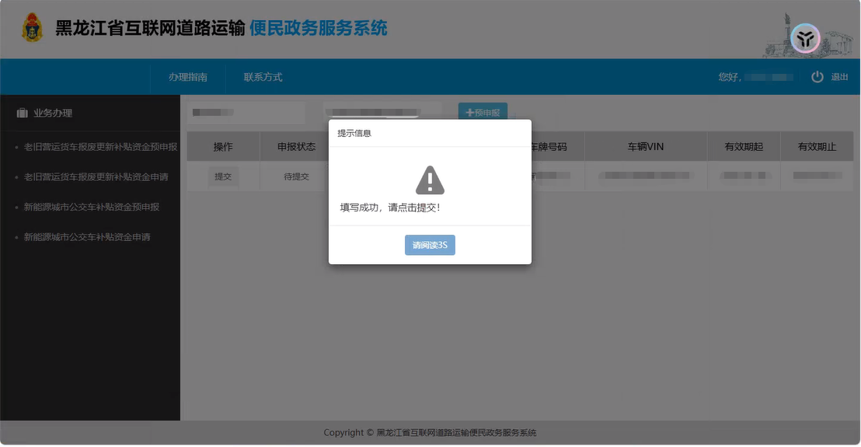
图：预申报信息填写成功页面
预申报信息填写完成，系统提示如图。
第四步：预申报提交。
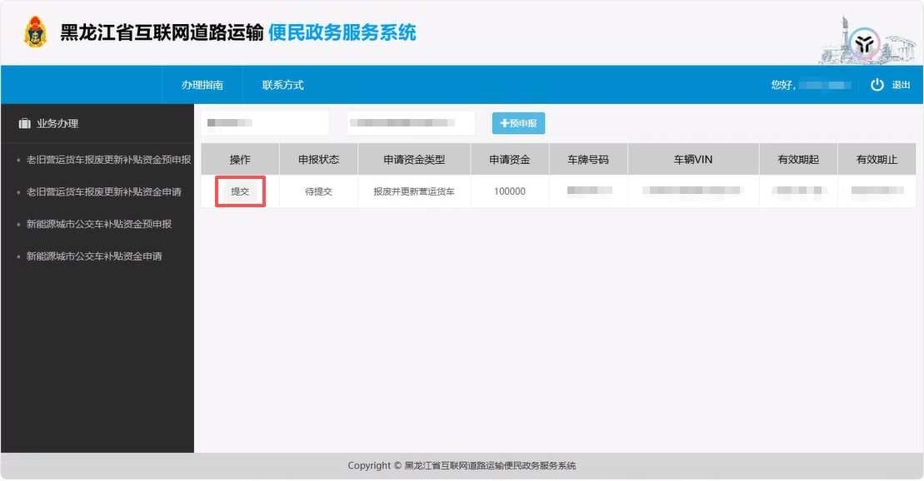
图：预申报提交页面
点击提交按钮，系统将按照预申报提交时间的先后顺序自动排序，并根据当期可用补贴资金额度提示预申报结果。

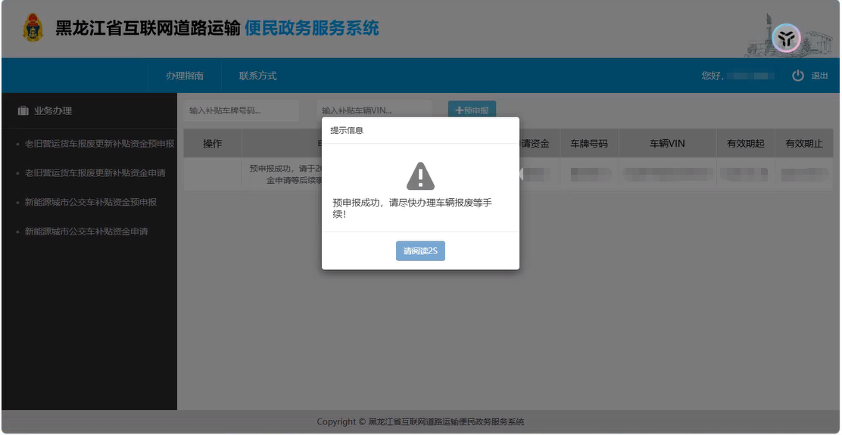
图：预申报成功页面
预申报成功的，系统提示如图，可以进行老旧营运货车报废更新资金申请。
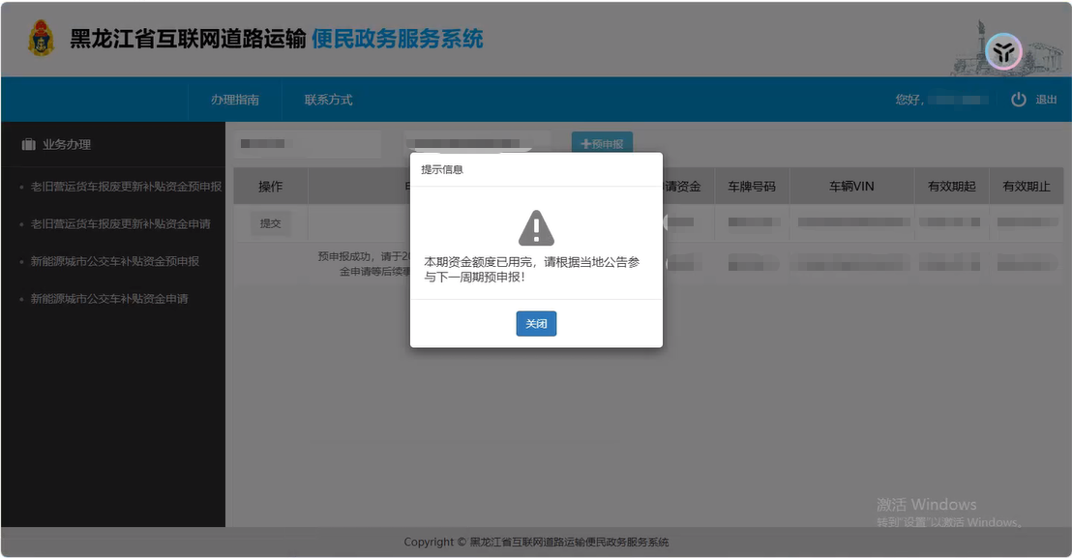
图：预申报失败页面
预申报失败的，系统提示如图，可参与下一周期预申报。

